**Асфальтирование дворовой территории: асфальтирование дворовой территории в районе дома 1/3 по пер. Ивановскому**

**городского округа Кохма**

Инициативный проект по асфальтирование дворовой территории в районе дома 1/3 по пер. Ивановскому городского округа Кохма, количество благополучателей – более 2 020 человек, стоимость проекта, согласно предоставленной смете – 1 281 128,23 рублей, предусмотрено трудовое и финансовое участие жителей и спонсоров: УК «Кохомская управляющая компания», ООО «ТК ТЕРРА», планируемые сроки реализации проекта – 2024 год.

Прилагается дизайн-проект:

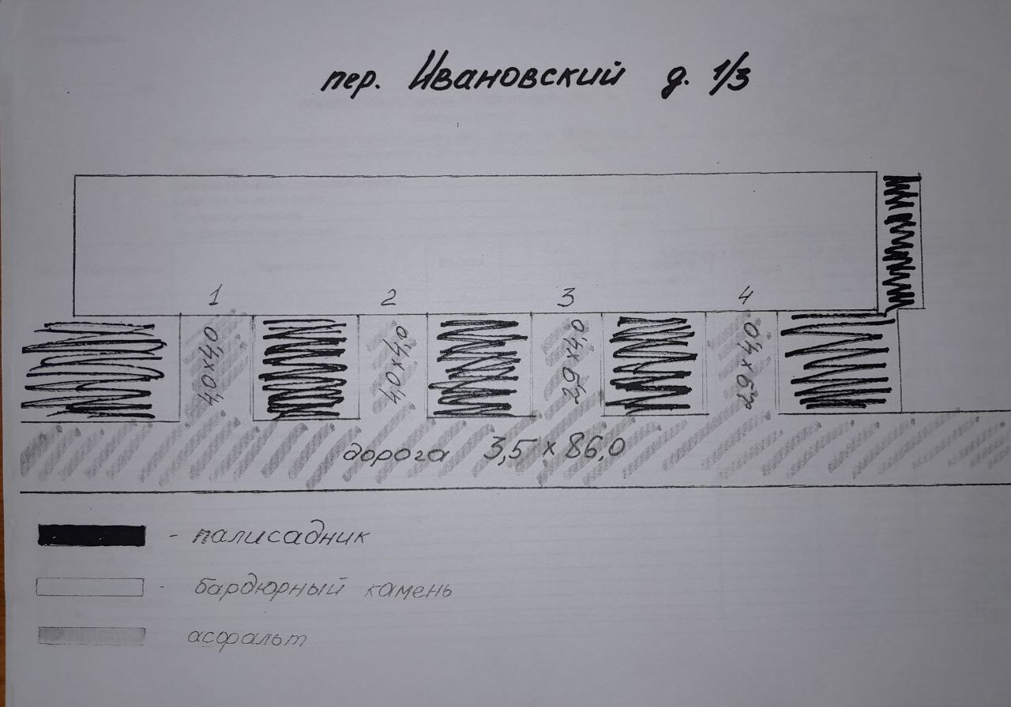

Предложения и (или) замечания по данному проекту принимаются управлением строительства и жилищно – коммунального хозяйства администрации городского округа Кохма по электронной почте: [stroygkh@kohma37.ru](mailto:stroygkh@kohma37.ru), контактный телефон 55-47-87, график работы: пн. – чт. с 8-30 до 17-30, пт. С 8-30 до 16-30, сб., вс. - выходной.

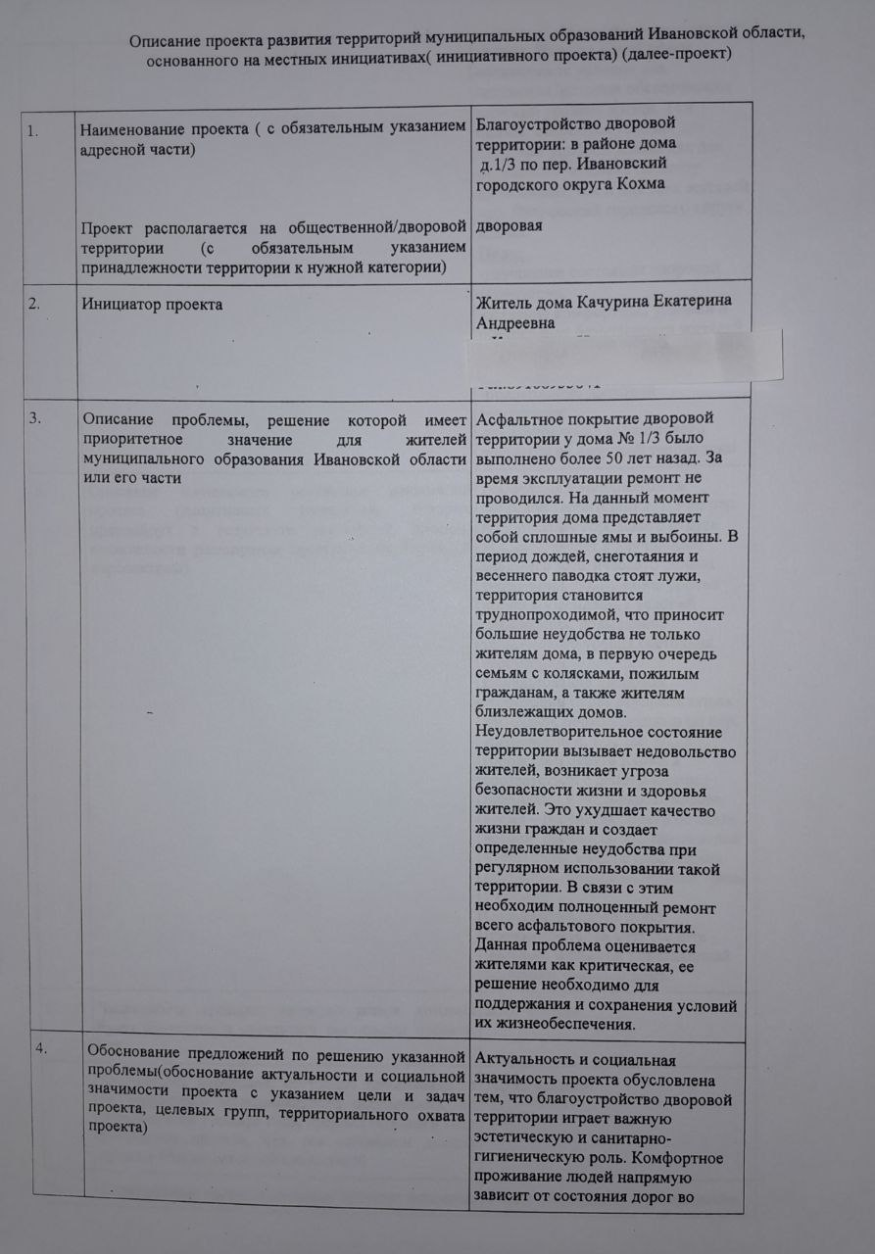

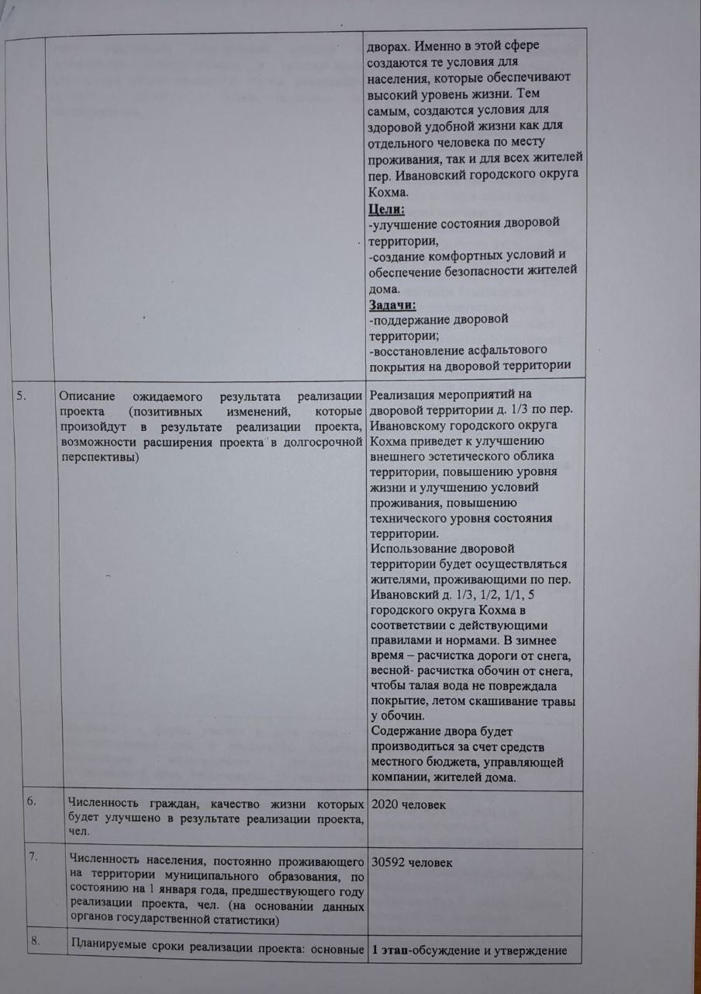

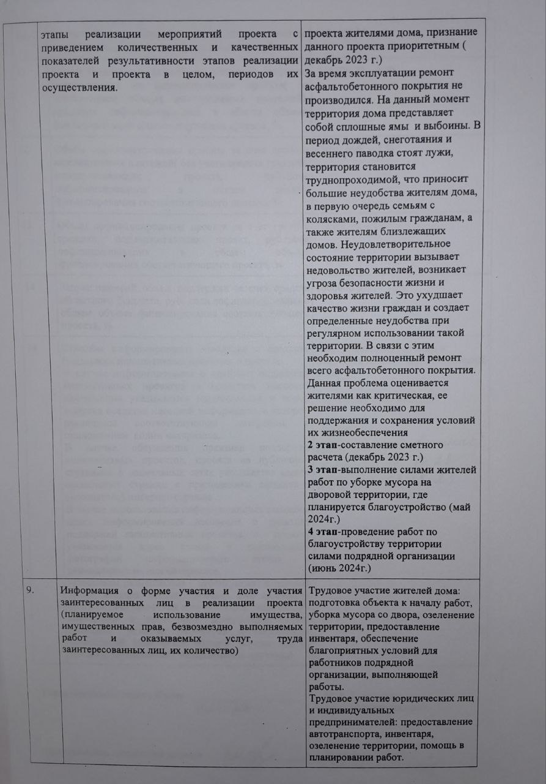

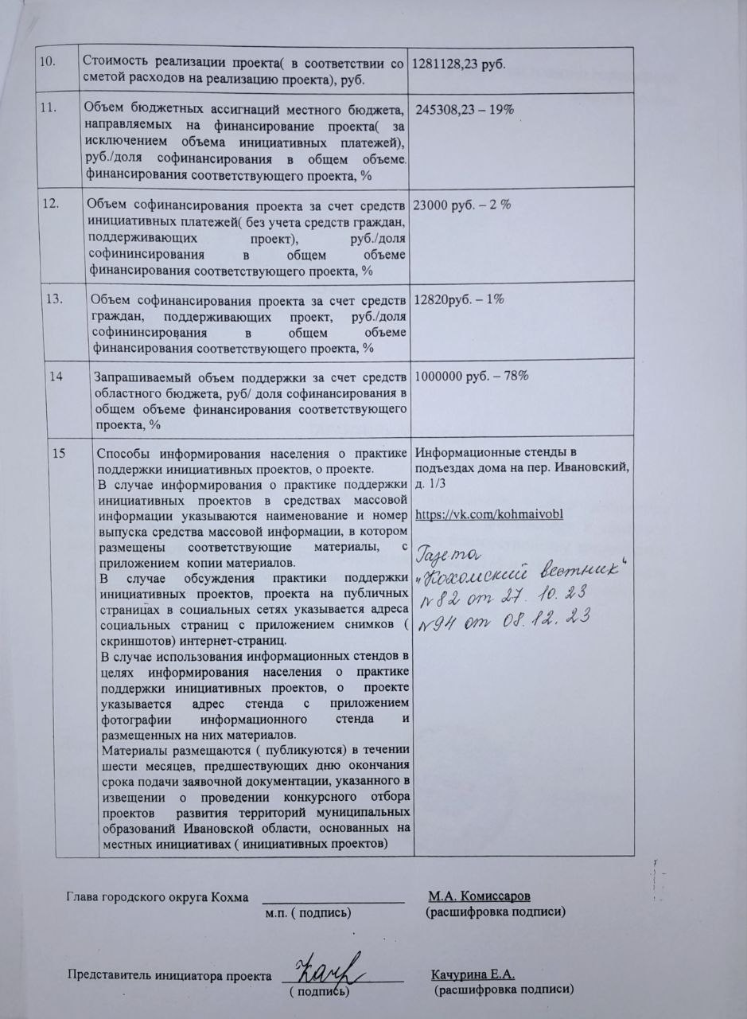

**Территория до благоустройства:**

